Информация о массовых мероприятиях посвящённых празднованию Дня народного единства.
МКОУ «Джирабачинская СОШ» - 2017г.
№ п/п | Дата | Мероприятие (краткое описание) | Место и время проведения | Организаторы мероприятия | Численность участников (человек).
1. | 28.10.2017г. | Хулатаева Э. З. провела открытые уроки на темы: 1. «Дружба и братство – дороже богатства».  2. «Все мы дружбою сильны». В 9кл. 8-а и 8-бклассах. Она дала учащимся понятие чувство уважения друг к другу, к обычаям, традициям и культуре разных народов, уважения к своим правам и правам других людей, сформировала у учащихся представление о толерантности, воспитывать нравственные качества у учащихся т.е. умении жить дружно, помогать друг другу, ценить и беречь дружбу. | МКОУ «Джирабачинская СОШ». | Хулатаева Э. З. | 43
2. | С 25.10.2017г. по 28.10.2017г. | Учитель ИЗО Даитов Д. С. провёл школьный конкурс рисунков посвящённый дню народного единства в 5, 6 и 7-х классах. Он объясни учащимся к чему посвящена этот конкурс т. Е. о дружбе, о братстве, об уважении всех народов России. | МКОУ «Джирабачинская СОШ». | Даитов Д. С. | 37
3. | 24.10.2017г. | Учителя физ. Культуры Даитов Р. Г. И Абдурашидов М. С. в 9, 10 и 11- классах провели школьные соревнования по баскетболу. | МКОУ «Джирабачинская СОШ». | Даитов Р. Г.  Абдурашидов М. С. | 30
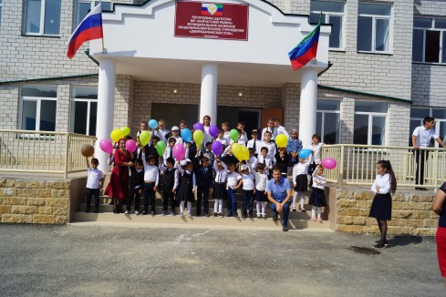

Зам.дир. по ВР / / Гаджикурбанов Р. Г.

